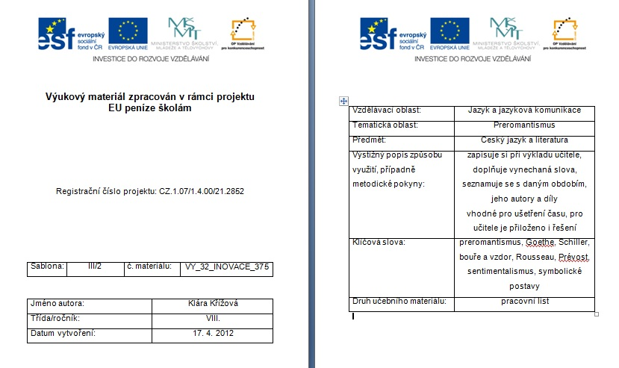

preromantismus (sentimentalismus)
- přechod mezi ………………………………………………., tedy obd. 2. pol. 18. st., hlavně v Anglii, Francii a Německu, projevil se především v literatuře
- opět příklon k ………., jeho opravdovosti, hloubce vášní, odpoutání od bezvýhradné podřízenosti ………………………., snaha prosadit práva i nižších vrstev
- ……………………….. postoj ke společnosti, před špatností světa útěk do …………………….., nezkažené lids. morálkou, a do dob minulých
- obliba ……………………………… míst ( poezie …………………………………………….)
- symbolické postavy (………………………………………………………….), hrdinou bývá prostý, venkovský, nezkažený člověk
- oblíbeným žánrem je ………………………………………………………
- Jean Jacques Rousseau –
- Antoine Francoise Prévost –
- německé hnutí Sturm und Drang (……………………………) = vzpoura jedince, který většinou končí tragicky
- Friedrich Schiller – německý dramatik, básník a filozof
- tragédie ………………………………., romantické drama …………………… o pomstě bratrovi, který hrdinu jako vůdce loupežníků připravil o otcovu lásku, majetek i dívku
- Johann Wolfgang Goethe – mimořádně vzdělaný něm. spisovatel
- …………………., rozsáhlá filozofická báseň o člověku, který . ………… ……………………………………………………………………………………………………..
- Utrpení mladého Werthera, ……………………………………………………… ………………………………………………………………………………………………………

preromantismus (sentimentalismus)
- přechod mezi ………………………………………………., tedy obd. 2. pol. 18. st., hlavně v Anglii, Francii a Německu, projevil se především v literatuře
- opět příklon k ………., jeho opravdovosti, hloubce vášní, odpoutání od bezvýhradné podřízenosti ………………………., snaha prosadit práva i nižších vrstev
- ……………………….. postoj ke společnosti, před špatností světa útěk do …………………….., nezkažené lids. morálkou, a do dob minulých
- obliba ……………………………… míst ( poezie …………………………………………….)
- symbolické postavy (………………………………………………………….), hrdinou bývá prostý, venkovský, nezkažený člověk
- oblíbeným žánrem je ………………………………………………………
- Jean Jacques Rousseau –
- Antoine Francoise Prévost –
- německé hnutí Sturm und Drang (……………………………) = vzpoura jedince, který většinou končí tragicky
- Friedrich Schiller – německý dramatik, básník a filozof
- tragédie ………………………………., romantické drama …………………… o pomstě bratrovi, který hrdinu jako vůdce loupežníků připravil o otcovu lásku, majetek i dívku
- Johann Wolfgang Goethe – mimořádně vzdělaný něm. spisovatel
- …………………., rozsáhlá filozofická báseň o člověku, který . ………… ……………………………………………………………………………………………………..
- Utrpení mladého Werthera, ……………………………………………………… ………………………………………………………………………………………………………

preromantismus (sentimentalismus)
- přechod mezi klasicismem a romantismem, tedy obd. 2. pol. 18. st., hlavně v Anglii, Francii a Německu, projevil se především v literatuře
- opět příklon k citu, jeho opravdovosti, hloubce vášní, odpoutání od bezvýhradné podřízenosti autoritě, snaha prosadit práva i nižších vrstev
- kritický postoj ke společnosti, před špatností světa útěk do přírody, nezkažené lids. morálkou, a do dob minulých
- obliba tajuplných míst ( poezie jezerní a hřbitovní)
- symbolické postavy (mnich, poustevník, poutník, vězeň), hrdinou bývá prostý, venkovský, nezkažený člověk
- oblíbeným žánrem je román v dopisech
- Jean Jacques Rousseau – Emil čili o výchově (představa o vzdělání člověka, důraz na čistotu citu, víra má přijít postupně, kontrast života v přírodě a ve společnosti)
- Antoine Francoise Prévost – Manon Lescaut (milostný román o dramatické až tragické lásce urozeného rytíře k lehkomyslné Manon, obětoval lásce rodinné vztahy, kritika touhy po majetku)
- německé hnutí Sturm und Drang (bouře a vzdor) = vzpoura jedince, který většinou končí tragicky
- Friedrich Schiller – německý dramatik, básník a filozof
- tragédie Úklady a láska, romantické drama Loupežníci o pomstě bratrovi, který hrdinu (vůdce loupežníků) připravil o otcovu lásku, majetek i dívku
- Johann Wolfgang Goethe – mimořádně vzdělaný něm. spisovatel
- Faust, rozsáhlá filozofická báseň o člověku, který obětoval duši ďáblu, aby dosáhl úplného poznání světa, duše nakonec ďáblovi uniká, protože smysl života nachází Faust v práci, která přináší prospěch i ostatním; inspirace starou pověstí
- Utrpení mladého Werthera, milostný román v dopisech, nešťastnou lásku a citové problémy řeší hrdina sebevraždou
Zdroje:
PROKOP, V. Dějiny literatury od starověku do počátku 19. století. Sokolov: O. K. – Soft, 2004.
SOUKAL, J. Literární výchova pro 2. stupeň základní školy. Nová řada dle RVP. Praha: SPN, 2009. ISBN 978-80-7235-438-2
Autorem materiálu a všech jeho částí, není-li uvedeno jinak, je Klára Křížová.

